Лабораторная работа №8

Модель конкуренции двух фирм

Абу Сувейлим Мухаммед Мунифович

Содержание

# 1 Цель работы

* Целью работы является познокомится с простейшую модель конкуренции двух фирм (и модель одной фирмы) и проанализировать её.

# 2 Задание

Вариант № 36

## 2.1 Случай 1

Рассмотрим две фирмы, производящие взаимозаменяемые товары одинакового качества и находящиеся в одной рыночной нише. Считаем, что в рамках нашей модели конкурентная борьба ведётся только рыночными методами. То есть, конкуренты могут влиять на противника путем изменения параметров своего производства: себестоимость, время цикла, но не могут прямо вмешиваться в ситуацию на рынке («назначать» цену или влиять на потребителей каким-либо инымспособом.) Будем считать, что постоянные издержки пренебрежимо малы, и в модели учитывать не будем. В этом случае динамика изменения объемов продаж фирмы 1 и фирмы 2 описывается следующей системой уравнений:

$$\frac{dM_{1}}{dθ}=M_{1}−\frac{b}{c_{1}}M_{1}M_{2}−\frac{a_{1}}{c_{1}}M_{1}^{2} \left(1\right)$$

$$\frac{dM_{2}}{dθ}=\frac{c_{2}}{c_{1}}M_{2}−\frac{b}{c_{1}}M_{1}M_{2}−\frac{a_{2}}{c_{1}}M_{2}^{2} \left(2\right)$$

## 2.2 Случай 2

Рассмотрим модель, когда, помимо экономического фактора влияния (изменение себестоимости,производственного цикла, использование кредита и т.п.), используются еще и социально-психологические факторы – формирование общественного предпочтения одного товара другому, не зависимо от их качества и цены. В этом случае взаимодействие двух фирм будет зависеть друг от друга, соответственно коэффициент перед $M_{1}M_{2}$ будет отличаться. Пусть в рамках рассматриваемой модели динамика изменения объемов продаж фирмы 1 и фирмы 2 описывается следующей системой уравнений:

$$\frac{dM_{1}}{dθ}=M_{1}−\frac{b}{c_{1}}M_{1}M_{2}−\frac{a_{1}}{c_{1}}M_{1}^{2} \left(3\right)$$

$$\frac{dM_{2}}{dθ}=\frac{c_{2}}{c_{1}}M_{2}−\left(\frac{b}{c_{1}}+0.0063\right)M_{1}M_{2}−\frac{a_{2}}{c_{1}}M_{2}^{2} \left(4\right)$$

Для обоих случаев рассмотреть задачу со следующими начальными условиями и параметрами:

$$M_{0}^{1}=3.7, M_{0}^{2}=2.8,$$

$$p_{cr}=27, N=37, q=1,$$

$$τ_{1}=27, τ_{2}=17,$$

$${\tilde{p}}_{1}=6.7, {\tilde{p}}_{2}=11.7$$

*Замечение*: $p_{cr}$, ${\tilde{p}}_{2}$, $N$ указаны в тысячах единиц, а значения $M_{1,2}$ указаны в млн. единиц.

*Обозначения*:

$N$– число потребителей производимого продукта

$τ$– длительность производственного цикла

$p$– рыночная цена товара

$\tilde{p}$– себестоимость продукта, то есть переменные издержки на производство единицы продукции

$q$– максимальная потребность одного человека в продукте в единицу времени

- безразмерное время

1. Постройте графики изменения оборотных средств фирмы 1 и фирмы 2 без учета постоянных издержек и с веденной нормировкой для случая 1.
2. Постройте графики изменения оборотных средств фирмы 1 и фирмы 2 без учета постоянных издержек и с веденной нормировкой для случая 2.

# 3 Теоретическое введение

Математическому моделированию процессов конкуренции и сотрудничества двух фирм на различных рынках посвящено довольно много научных работ, в основном использующих аппарат теории игр и статистических решений. В качестве примера можно привести работы таких исследователей, как Курно, Стакельберг, Бертран, Нэш, Парето, основные результаты которых приведены в [1].

Следует отметить, что динамические дифференциальные модели уже давно и успешно используются для математического моделирования самых разнообразных по своей природе процессов. Достаточно упомянуть широко использующуюся в экологии модель «хищник-жертва» Вольтера [2], математическую теорию развития эпидемий, модели боевых действий.В качестве классических примеров дифференциальных моделей экономической динамики отметим модель Эванса установления равновесной цены на рынке одного товара, односекторную модель экономического роста Солоу [1], однопродуктовые динамические макроэкономические модели Леонтьева [3].

Задача решалась в следующей постановке.

На рынке однородного товара присутствуют две основные фирмы, разделяющие его между собой, т.е. имеет место классическая дуополия.

Безусловно, это является весьма сильным предположением, однако оно вполне оправдано в тех случаях, когда доля продаж остальных конкурентов на рассматриваемом сегменте рынке пренебрежимо мала. Хорошим примером может служить отечественный рынок микропроцессоров, который по существу разделили между собой две фирмы: Intel и AMD.

Изменение объемов продаж конкурирующих фирм с течением времени описывается системой дифференциальных уравнений: $\left(1\right),\left(2\right),\left(3\right)и\left(4\right).$ [4]

# 4 Выполнение лабораторной работы

## 4.1 Моделирование на языке программировании Julia

### 4.1.1 Случай 1 на языке программировании Julia

1. Во-первых, я использвал пакеты Plots и DifferentialEquations для постпроения графиков и для решения дифференциальных уравнений, соответственно.

* using Plots  
  using DifferentialEquations

1. Инициализировал нужны нам константи и функции в моделии. $Mi_{1}=3.7$- начальное значение объема оборотных средств $M_{1}$; $Mi_{2}=2.8$- начальное значение объема оборотных средств $M_{2}$; $p_{c}r=27$- критическая стоимость продукта; $N=37$- число потребителей производимого продукта; $q=1$- максимальная потребность одного человека в продукте в единицу времени; $τ_{1}=27$- длительность производственного цикла фирмы 1; $τ_{2}=17$- длительность производственного цикла фирмы 2; ${\tilde{p}}_{1}=6.7$- себестоимость продукта у фирмы 1; ${\tilde{p}}_{2}=11.7$- себестоимость продукта у фирмы 2;

* #начальные значения  
  Mi1 = 3.7 #начальное значение объема оборотных средств M1  
  Mi2 = 2.8 #начальное значение объема оборотных средств M2  
  p_cr = 27 #критическая стоимость продукта  
  N = 37 #число потребителей производимого продукта  
  q = 1 #максимальная потребность одного человека в продукте в единицу времени  
  tau1 = 27 #длительность производственного цикла фирмы 1  
  tau2 = 17 #длительность производственного цикла фирмы 2  
  p1 = 6.7 #себестоимость продукта у фирмы 1  
  p2 = 11.7 #себестоимость продукта у фирмы 2  
  a1 = p_cr/(tau1^2*p1^2*N*q)  
  a2 = p_cr/(tau2^2*p2^2*N*q)  
  b = p_cr/(tau1^2*p1^2*tau2^2*p2^2*N*q)  
  c1 = (p_cr - p1)/(tau1*p1)  
  c2 = (p_cr - p2)/(tau2*p2)

1. Далее я написал модель, описывающая динамики оборотных средств двух фирм, производящие взаимозаменяемые товары одинакового качества и находящиеся в одной рыночной нише.

* #уравнение, описывающее распространение рекламы  
    
  function caseOne(du, u, p, t)  
   M1, M2 = u  
   du[1] = u[1] - (b/c1)*u[1]*u[2] - (a1/c1)*u[1]^2  
   du[2] = (c2/c1)*u[2] - (b/c1)*u[1]*u[2] - (a2/c1)*u[2]^2  
  end

1. Далее я обозначал интервал времени.

* #интервал временни и начальные значения  
  #интервал временни и начальные значения  
  tspan = (0, 60)  
  u0 = [Mi1, Mi2]

1. Здесь я дал аргументы для функции ODEProblem которая указывает на дифф уравнение. Далее, я уравнение решил. Шан времени = $0.05$

* prob = ODEProblem(caseOne, u0, tspan)  
  sol = solve(prob, dtmax = 0.05)

1. Здесь я переименавал названия переменных.

* M1 = [u[1] for u in sol.u]  
  M2 = [u[2] for u in sol.u]  
  Time = [t for t in sol.t]

1. Далее я подготовил пространство для первого графика.

* pltOne = plot(dpi = 300, legend =:topright)

1. Наконец, я построил график динамики изменения числа людей в каждой из трех групп в случае, когда I(0) <= I*.

* plot!(  
   pltOne,  
   Time,  
   M1,  
   title = "График изменения оборотных средств фирмы 1 (синий) и фирмы 2  
  (зеленый)",  
   titlefont = font(8),  
   xlabel = "Время",  
   ylabel = "оборотные средства",  
   guidefontsize=8,  
   label = "M1",  
   color=:blue  
   )  
  plot!(  
   pltOne,  
   Time,  
   M2,  
   title = "График изменения оборотных средств фирмы 1 (синий) и фирмы 2  
  (зеленый)",  
   titlefont = font(8),  
   xlabel = "Время",  
   ylabel = "оборотные средства",  
   label = "M2",  
   guidefontsize=8,  
   color=:green  
   )

1. Получуный график изменения оборотных средств фирмы 1 (синий) и фирмы 2 (зеленый). По оси ординат значения $M_{1},2,$ по оси абсцисс значения $θ=\frac{t}{c_{1}}$ (безразмерное время)

* 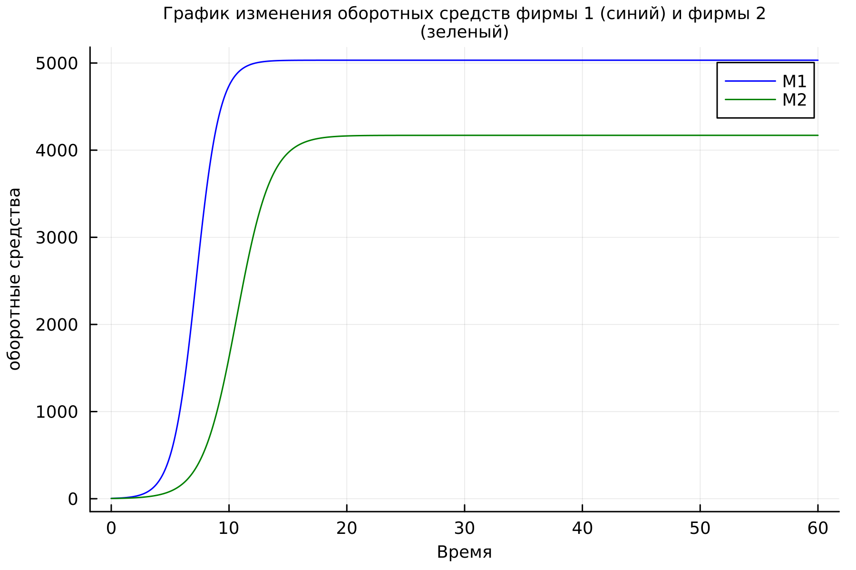
* Рис. 1: График изменения оборотных средств фирмы 1 (синий) и фирмы 2 (зеленый). По оси ординат значения $M_{1},2,$ по оси абсцисс значения $θ=\frac{t}{c_{1}}$ (безразмерное время) Julia

По графику видно, что рост оборотных средств предприятий идет независимо друг от друга. В математической модели (17) этот факт отражается в коэффициенте, стоящим перед членом $M_{1}M_{2}$: в рассматриваемой задаче он одинаковый в обоих уравнениях $\left(b/c_{1}\right)$. Это было обозначено в условиях задачи. Каждая фирма достигает свое максимальное значение объема продаж и остается на рынке с этим значением, то есть каждая фирма захватывает свою часть рынка потребителей, которая не изменяется.

### 4.1.2 Случай 2 на языке программировании Julia

1. Я только изменил коэффициенты в нашей системы. Все остальное как и было.

#уравнение, описывающее динамики оборотных средств двух фирм, производящие взаимозаменяемые товары  
#одинакового качества и находящиеся в одной рыночной нише   
  
  
function caseTwo(du, u, p, t)  
 M1, M2 = u  
 du[1] = u[1] - (b/c1)*u[1]*u[2] - (a1/c1)*u[1]^2  
 du[2] = (c2/c1)*u[2] - (b/c1 + 0.00063)*u[1]*u[2] - (a2/c1)*u[2]^2  
end

1. Получуный график изменения оборотных средств фирмы 1 (синий) и фирмы 2 (зеленый). По оси ординат значения $M_{1},2$ (оборотные средства фирмы 1 и фирмы 2), по оси абсцисс значения $θ=\frac{t}{c_{1}}$ (безразмерное время). Иетервал времени от 0 до 60.

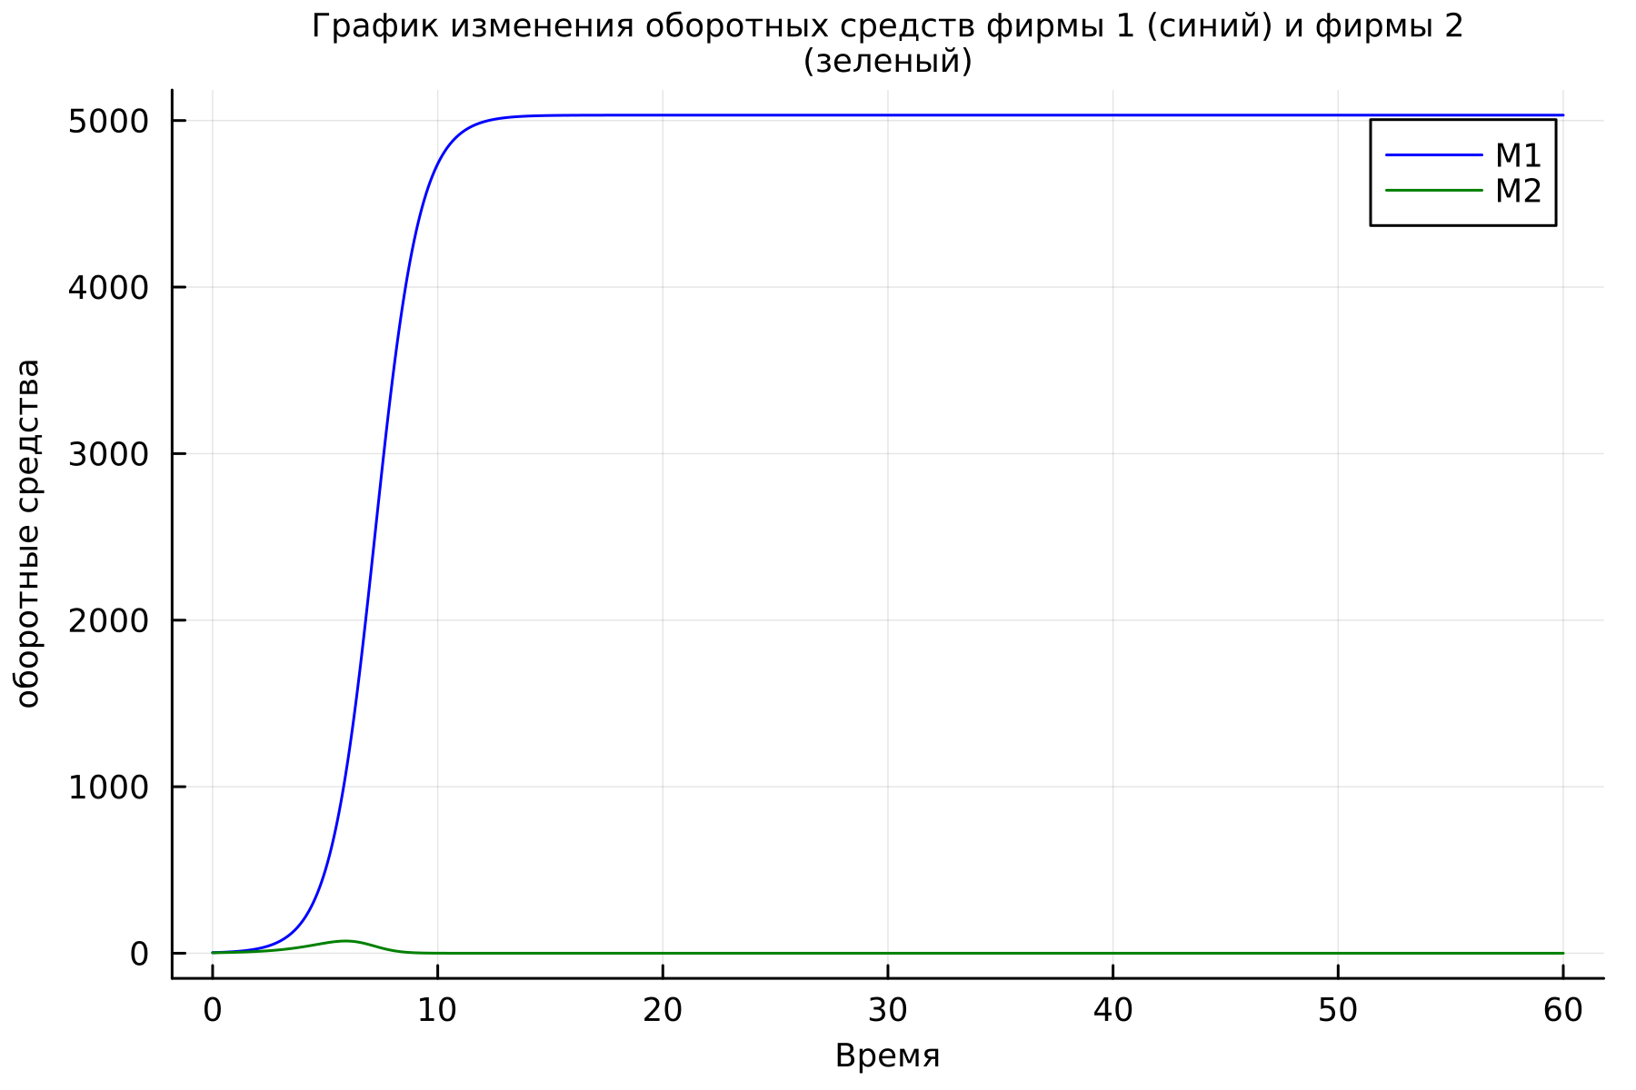

Рис. 2: График изменения оборотных средств фирмы 1 (синий) и фирмы 2 (зеленый). По оси ординат значения $M_{1},2$ оборотные средства фирмы 1 и фирмы 2) по оси абсцисс значения $θ=\frac{t}{c_{1}}$ (безразмерное время) Julia

1. Получуный график изменения оборотных средств фирмы 1 (синий) и фирмы 2 (зеленый). По оси ординат значения $M_{1},2$ (оборотные средства фирмы 1 и фирмы 2), по оси абсцисс значения $θ=\frac{t}{c_{1}}$ (безразмерное время). Иетервал времени от 0 до 10 и диапозон у до 500.

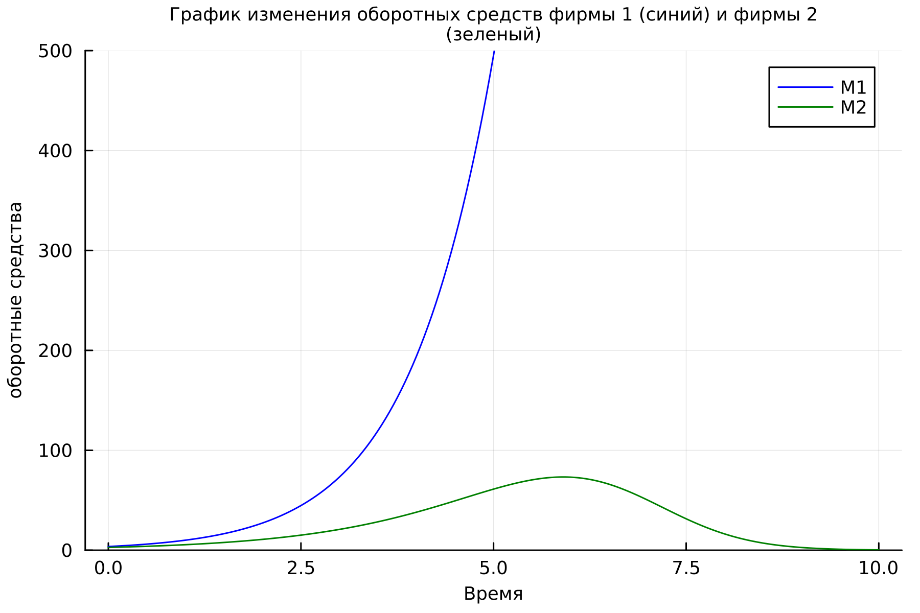

Рис. 3: График изменения оборотных средств фирмы 1 (синий) и фирмы 2 (зеленый). По оси ординат значения $M_{1},2$ оборотные средства фирмы 1 и фирмы 2) по оси абсцисс значения $θ=\frac{t}{c_{1}}$ (безразмерное время) (время до 10 т у до 500) Julia

По графику видно, что первая фирма, несмотря на начальный рост, достигнув своего максимального объема продаж, начитает нести убытки и, в итоге, терпит банкротство. Динамика роста объемов оборотных средств второй фирмы остается без изменения: достигнув максимального значения, остается на этом уровне.

## 4.2 Моделирование на языке программировании OpenModelica

### 4.2.1 Случай 1 на языке программировании Julia

1. В OpenModelica все прощее. Я просто переписал код из Julia. В этой программе все величины имею тот же смысл, что и в Julia. Переменая t указывает на время.
2. Получуный график изменения оборотных средств фирмы 1 (синий) и фирмы 2 (зеленый). По оси ординат значения $M_{1},2,$ по оси абсцисс значения $θ=\frac{t}{c_{1}}$ (безразмерное время)

* 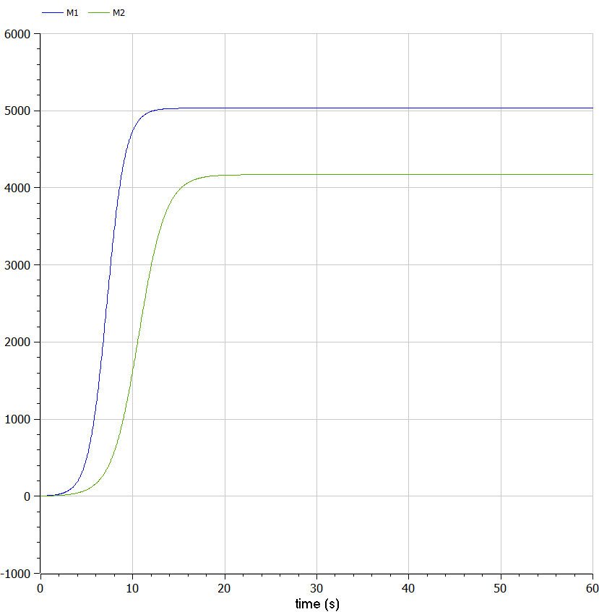
* Рис. 4: График изменения оборотных средств фирмы 1 (синий) и фирмы 2 (зеленый). По оси ординат значения $M_{1},2$, по оси абсцисс значения $θ=\frac{t}{c_{1}}$ (безразмерное время) OpenModelica

### 4.2.2 Случай 2 на языке программировании Julia

1. Получуный график изменения оборотных средств фирмы 1 (синий) и фирмы 2 (зеленый). По оси ординат значения $M_{1},2$ (оборотные средства фирмы 1 и фирмы 2), по оси абсцисс значения $θ=\frac{t}{c_{1}}$ (безразмерное время). Иетервал времени от 0 до 60.

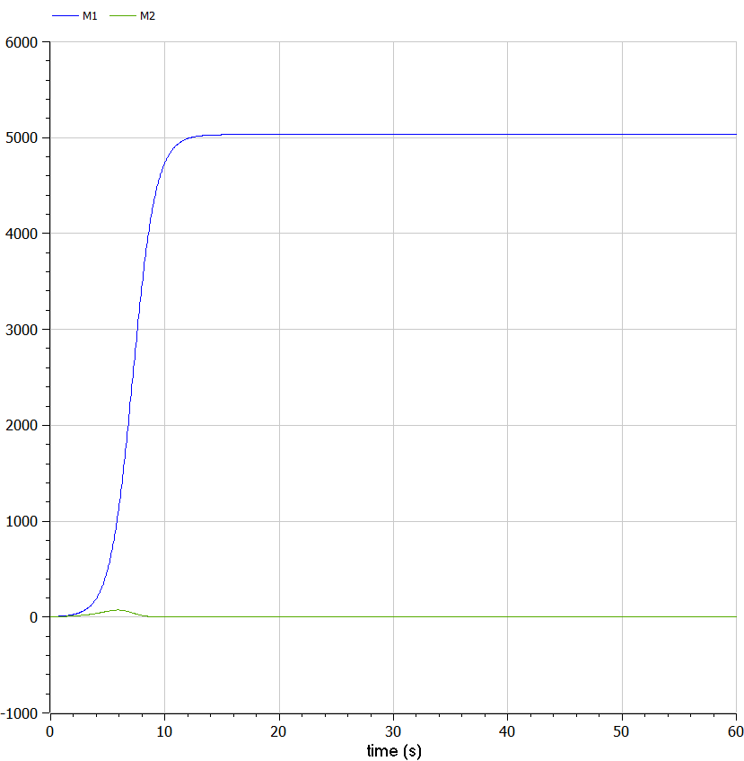

Рис. 5: График изменения оборотных средств фирмы 1 (синий) и фирмы 2 (зеленый). По оси ординат значения $M_{1},2$ оборотные средства фирмы 1 и фирмы 2) по оси абсцисс значения $θ=\frac{t}{c_{1}}$ (безразмерное время) OpenModelica

1. Получуный график изменения оборотных средств фирмы 1 (синий) и фирмы 2 (зеленый). По оси ординат значения $M_{1},2$ (оборотные средства фирмы 1 и фирмы 2), по оси абсцисс значения $θ=\frac{t}{c_{1}}$ (безразмерное время). Иетервал времени от 0 до 10 и диапозон у до 500.



Рис. 6: График изменения оборотных средств фирмы 1 (синий) и фирмы 2 (зеленый). По оси ординат значения $M_{1},2$ оборотные средства фирмы 1 и фирмы 2) по оси абсцисс значения $θ=\frac{t}{c_{1}}$ (безразмерное время) (время до 10 т у до 500) OpenModelica

## 4.3 Исходный код

### 4.3.1 Julia

1. Случай 1 на Julia

using Plots  
using DifferentialEquations  
  
#начальные значения  
Mi1 = 3.7 #начальное значение объема оборотных средств M1  
Mi2 = 2.8 #начальное значение объема оборотных средств M2  
p_cr = 27 #критическая стоимость продукта  
N = 37 #число потребителей производимого продукта  
q = 1 #максимальная потребность одного человека в продукте в единицу времени  
tau1 = 27 #длительность производственного цикла фирмы 1  
tau2 = 17 #длительность производственного цикла фирмы 2  
p1 = 6.7 #себестоимость продукта у фирмы 1  
p2 = 11.7 #себестоимость продукта у фирмы 2  
  
a1 = p_cr/(tau1^2*p1^2*N*q)  
a2 = p_cr/(tau2^2*p2^2*N*q)  
b = p_cr/(tau1^2*p1^2*tau2^2*p2^2*N*q)  
c1 = (p_cr - p1)/(tau1*p1)  
c2 = (p_cr - p2)/(tau2*p2)  
  
#уравнение, описывающее динамики оборотных средств двух фирм, производящие взаимозаменяемые товары  
#одинакового качества и находящиеся в одной рыночной нише   
  
  
function caseOne(du, u, p, t)  
 M1, M2 = u  
 du[1] = u[1] - (b/c1)*u[1]*u[2] - (a1/c1)*u[1]^2  
 du[2] = (c2/c1)*u[2] - (b/c1)*u[1]*u[2] - (a2/c1)*u[2]^2  
end  
  
#интервал временни и начальные значения  
tspan = (0, 60)  
u0 = [Mi1, Mi2]  
  
prob = ODEProblem(caseOne, u0, tspan)  
  
sol = solve(prob, dtmax = 0.05)  
  
M1 = [u[1] for u in sol.u]  
M2 = [u[2] for u in sol.u]  
Time = [t for t in sol.t]  
  
pltOne = plot(dpi = 300, legend =:topright)  
  
plot!(  
 pltOne,  
 Time,  
 M1,  
 title = "График изменения оборотных средств фирмы 1 (синий) и фирмы 2  
(зеленый)",  
 titlefont = font(8),  
 xlabel = "Время",  
 ylabel = "оборотные средства",  
 guidefontsize=8,  
 label = "M1",  
 color=:blue  
 )  
plot!(  
 pltOne,  
 Time,  
 M2,  
 title = "График изменения оборотных средств фирмы 1 (синий) и фирмы 2  
(зеленый)",  
 titlefont = font(8),  
 xlabel = "Время",  
 ylabel = "оборотные средства",  
 label = "M2",  
 guidefontsize=8,  
 color=:green  
 )  
  
savefig(pltOne, "C:\\Users\\Mo\\work\\study\\2023-2024\\Математическое моделирование\\mathmod\\study_2023-2024_mathmod\\labs\\lab08\\report\\images\\lab8_1_Julia")

[5]

1. Случай 2 на Julia

using Plots  
using DifferentialEquations  
  
#начальные значения  
Mi1 = 3.7 #начальное значение объема оборотных средств M1  
Mi2 = 2.8 #начальное значение объема оборотных средств M2  
p_cr = 27 #критическая стоимость продукта  
N = 37 #число потребителей производимого продукта  
q = 1 #максимальная потребность одного человека в продукте в единицу времени  
tau1 = 27 #длительность производственного цикла фирмы 1  
tau2 = 17 #длительность производственного цикла фирмы 2  
p1 = 6.7 #себестоимость продукта у фирмы 1  
p2 = 11.7 #себестоимость продукта у фирмы 2  
  
a1 = p_cr/(tau1^2*p1^2*N*q)  
a2 = p_cr/(tau2^2*p2^2*N*q)  
b = p_cr/(tau1^2*p1^2*tau2^2*p2^2*N*q)  
c1 = (p_cr - p1)/(tau1*p1)  
c2 = (p_cr - p2)/(tau2*p2)  
  
#уравнение, описывающее динамики оборотных средств двух фирм, производящие взаимозаменяемые товары  
#одинакового качества и находящиеся в одной рыночной нише   
  
  
function caseTwo(du, u, p, t)  
 M1, M2 = u  
 du[1] = u[1] - (b/c1)*u[1]*u[2] - (a1/c1)*u[1]^2  
 du[2] = (c2/c1)*u[2] - (b/c1 + 0.00063)*u[1]*u[2] - (a2/c1)*u[2]^2  
end  
  
#интервал временни и начальные значения  
tspan = (0, 10)  
u0 = [Mi1, Mi2]  
  
prob = ODEProblem(caseTwo, u0, tspan)  
  
sol = solve(prob, dtmax = 0.05)  
  
M1 = [u[1] for u in sol.u]  
M2 = [u[2] for u in sol.u]  
Time = [t for t in sol.t]  
  
pltOne = plot(dpi = 300, legend =:topright, ylims=(0,500))  
  
plot!(  
 pltOne,  
 Time,  
 M1,  
 title = "График изменения оборотных средств фирмы 1 (синий) и фирмы 2  
(зеленый)",  
 titlefont = font(8),  
 xlabel = "Время",  
 ylabel = "оборотные средства",  
 guidefontsize=8,  
 label = "M1",  
 color=:blue  
 )  
plot!(  
 pltOne,  
 Time,  
 M2,  
 title = "График изменения оборотных средств фирмы 1 (синий) и фирмы 2  
(зеленый)",  
 titlefont = font(8),  
 xlabel = "Время",  
 ylabel = "оборотные средства",  
 label = "M2",  
 guidefontsize=8,  
 color=:green  
 )  
  
savefig(pltOne, "C:\\Users\\Mo\\work\\study\\2023-2024\\Математическое моделирование\\mathmod\\study_2023-2024_mathmod\\labs\\lab08\\report\\images\\lab8_2_short_Julia")

### 4.3.2 OpenModelica

1. Случай 1 на OpenModelica

* model lab8_1  
    
  //начальные значения  
    
  Real p_cr = 27; //критическая стоимость продукта  
  Real N = 37; //число потребителей производимого продукта  
  Real q = 1; //максимальная потребность одного человека в продукте в единицу времени  
  Real tau1 = 27; //длительность производственного цикла фирмы 1  
  Real tau2 = 17; //длительность производственного цикла фирмы 2  
  Real p1 = 6.7; //себестоимость продукта у фирмы 1  
  Real p2 = 11.7; //себестоимость продукта у фирмы 2  
  Real M1;  
  Real M2;  
    
  Real a1 = p_cr/(tau1^2*p1^2*N*q);  
  Real a2 = p_cr/(tau2^2*p2^2*N*q);  
  Real b = p_cr/(tau1^2*p1^2*tau2^2*p2^2*N*q);  
  Real c1 = (p_cr - p1)/(tau1*p1);  
  Real c2 = (p_cr - p2)/(tau2*p2);  
    
  Real t = time;  
    
  initial equation  
    
  M1 = 3.7;  
  M2 = 2.8;  
    
  equation  
    
  der(M1) = M1 - (b/c1)*M1*M2 - (a1/c1)*M1^2;  
  der(M2) = (c2/c1)*M2 - (b/c1)*M1*M2 - (a2/c1)*M2^2;  
    
    
  end lab8_1;

1. Случай 2 на OpenModelica

* model lab8_2  
    
  //начальные значения  
    
  Real p_cr = 27; //критическая стоимость продукта  
  Real N = 37; //число потребителей производимого продукта  
  Real q = 1; //максимальная потребность одного человека в продукте в единицу времени  
  Real tau1 = 27; //длительность производственного цикла фирмы 1  
  Real tau2 = 17; //длительность производственного цикла фирмы 2  
  Real p1 = 6.7; //себестоимость продукта у фирмы 1  
  Real p2 = 11.7; //себестоимость продукта у фирмы 2  
  Real M1;  
  Real M2;  
    
  Real a1 = p_cr/(tau1^2*p1^2*N*q);  
  Real a2 = p_cr/(tau2^2*p2^2*N*q);  
  Real b = p_cr/(tau1^2*p1^2*tau2^2*p2^2*N*q);  
  Real c1 = (p_cr - p1)/(tau1*p1);  
  Real c2 = (p_cr - p2)/(tau2*p2);  
    
  Real t = time;  
    
  initial equation  
    
  M1 = 3.7;  
  M2 = 2.8;  
    
  equation  
    
  der(M1) = M1 - (b/c1)*M1*M2 - (a1/c1)*M1^2;  
  der(M2) = (c2/c1)*M2 - (b/c1 + 0.00063)*M1*M2 - (a2/c1)*M2^2;  
    
    
  end lab8_2;

# 5 Вывод

* Построил графики изменения объемов оборотных средств каждой фирмы.

# 6 Библиография

1. [Малыхин В.И. Москва: ЛЕНАНД, 2014. С. –216](https://biblioclub.hse.ru/OpacUnicode/app/webroot/index.php?url=/notices/index/IdNotice:510/Source:default).

2. [Bell J.G. // SIAM Review. Society for Industrial; Applied Mathematics, 1990. Т. 32, № 3. С. 487–489](http://www.jstor.org/stable/2031629).

3. [Н. Б.Л. / под ред. Шопенко Д.В. Санкт-Петербург: ИВЭСЭП, 2002. С. –60](https://search.rsl.ru/ru/record/01001841168).

4. [Копылов А. В. П.А.Э. // УСПЕХИ СОВРЕМЕННОГО ЕСТЕСТВОЗНАНИЯ. 2003. № 8. С. 29–32](https://natural-sciences.ru/en/article/view?id=14730).

5. JuliaHub I. Julia 1.10 Documentation [Электронный ресурс]. 2024. URL: <https://docs.julialang.org/en/v1/> (дата обращения: 30.03.2024).